**Тема. Створення звіту в режимі конструктора**

**Сфотографувати результати та надіслати їх або сам файл бази даних вчителю на електронну пошту hanna.cherepin@ukr.net або на шкільний сайт користуючись вказівкою «Завантажити файл» у розділі де знаходиться дане завдання. 0680415408 – Viber**

Завдання 1. Виділене синім запишіть в зошит.

Щоб почати створення звіту, потрібно відкрити базу даних, вибрати у вікні бази даних вкладку ***Отчеты*** й клацнути на пункті меню ***Создать.*** Відкриється вікно діалогу ***Новый отчет,*** представлене на рис. 10.

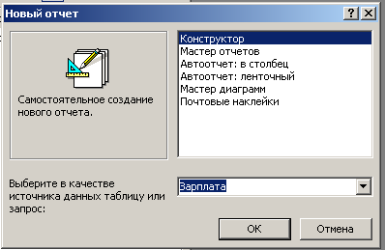

*Рис. 10. Вікно діалогу Новий звіт*

Access показує ім'я обраного запиту або таблиці в нижній частині вікна. У верхній частині вікна вибирається ***Конструктор*** й ***ОК.***

Відкривається вікно нового звіту в режимі конструктора, аналогічне вікну конструктора форм.

У верхній частині вікна Access можна побачити панель інструментів конструктора звітів і панелі форматування. Крім того, конструктор звітів надає такі засоби, як вікно властивостей, список полів і панель елементів, які виводяться на екран у міру необхідності за допомогою меню ***Вид***.

Для створення звіту потрібно виконати наступні дії:

* розмістити вільний напис у розділі верхнього колонтитула, увести інформацію, задати розмір і шрифт;
* перетягнути поле зі списку полів для заголовка й тут же розмістити написи з назвами стовпців;
* розмістити поля під відповідними заголовками стовпців і вирівняти їх;
* надати звіту зручний для сприйняття вигляд використовуючи для цього різні шрифти, вирівнювання по лівому краю або правому краю та інше.

При виборі режиму **Конструктор**на экрані з’явиться вікно **Конструктора звітів**, в якому відображаються пусті розділи звіту.

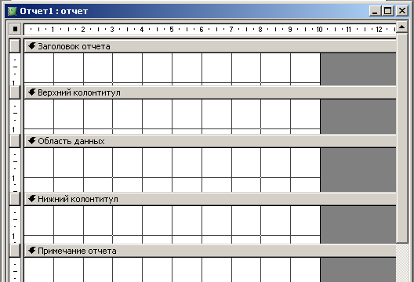

Рис. 11 Вікно конструктора звітів

**Заголовок отчета**– виводиться тільки на початку звіту

**Верхний колонтитул**– виводиться на початку кожної сторінки

**Область данных**– містить дані запиту або таблиці

**Нижний колонтитул**– виводиться внизу кожної сторінки

**Примечание отчета**– виводиться тільки вкінці звіту.

Додавання чи вилучення розділів звіту можна виконати за допомогою кнопок **Колонтитулы**и**Заголовок/Примечание отчета**контекстного меню звіту(Рис.12).

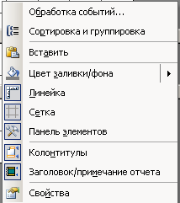

Рис. 12Контекстное меню звіту

Для виконання групування чи сортування даних використовують кнопку **Сортировка и группировка**https://studfile.net/html/2706/1097/html_YCQVrp3q7D.P28R/img-it1sQF.pngпанелі інструментів, яка визиває вікно (Рис.13). Якщо кількість записів така, що вони розміщуються на декількох сторінках, то на кожній сторінці треба розмістити її номер. Для цього в разділі **Нижний колонтитул** створюється обчислювальне поле і в ньому конструюється вираз:

**=”Страница” & [Page] & “ из “ &[Pages]**

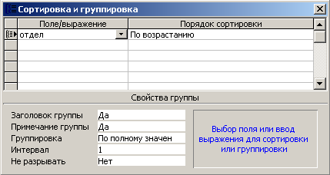

Рис. 13 Діалогове вікно сортування та групування даних

Завдання 2. Створення бази даних «Бібліотека».

Під час роботи за комп’ютером пам’ятайте про правила техніки безпеки.

1. Запустіть СУБД Access.
2. Натисніть меню Файл.
3. Оберіть вказівку Открить.
4. Оберіть базу даних Бібліотека.
5. Створення звіту за допомогою конструктора.

* Створити звіт на основі таблиці Облік книг.